МАСТЕР- КЛАСС
«Украшаем праздничный стол
салфетками
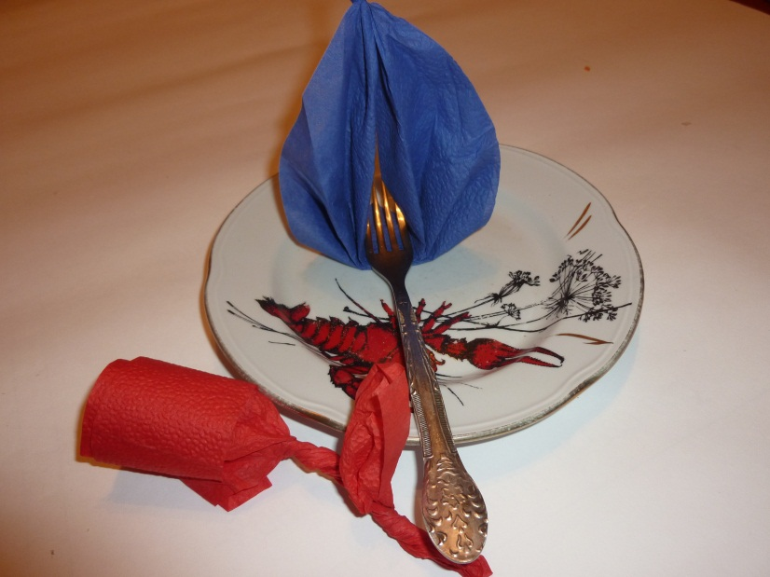
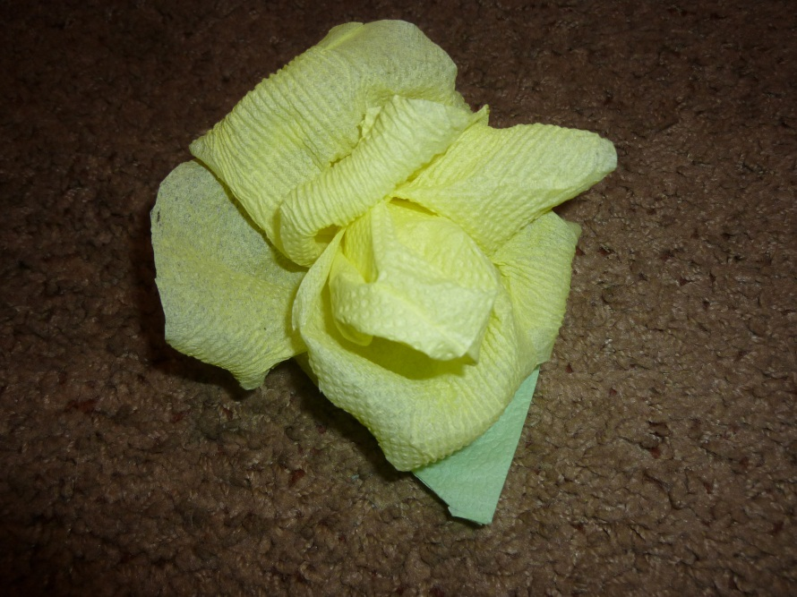
15 октября, я с родителями проводила мастер – класс .Я решила научить наших мам красиво украшать салфетками праздничные столы .Мамы с удовольствием приняли участие .Каждое украшение мы делали поэтапно.
Каждый свой шаг я комментировала и показывала .Все украшения получились праздничными и красивыми.

